Media Audio-Visual Inklusif Sebagai Inovasi Pembelajaran Wawasan Kebangsaan Bagi Anak Berkebutuhan Khusus

Roni Andri Pramita¹, Siti Fatihaturrahmah Al Jumroh²*, Dian Nitari Ribanor Sabarudin³, Firman³
¹Program Studi Pendidikan Pancasila dan Kewarganegaraan, Universitas Pendidikan Muhammadiyah Sorong, Indonesia.
²Program Studi Pendidikan Bahasa Indonesia, Universitas Pendidikan Muhammadiyah Sorong, Indonesia.
³Program Studi Pendidikan Teknologi Informasi, Universitas Pendidikan Muhammadiyah Sorong, Indonesia.

Artikel Info
Kata Kunci:  Abk;  Media Audio-Visual;  Pembelajaran Inklusif;  Wawasan Kebangsaan;  Keywords:  Special Needs Student;  Audio-Visual Media;  Inclusive Learning;  National Insigh; |  | Abstrak: Rendahnya ketersediaan media pembelajaran adaptif yang sesuai dengan karakteristik belajar Anak Berkebutuhan Khusus (ABK) menjadi kendala dalam pembelajaran wawasan kebangsaan di Sekolah Luar Biasa (SLB), khususnya dalam memahami konsep abstrak seperti nasionalisme, persatuan, dan keberagaman. Penelitian ini bertujuan mengembangkan dan menguji kelayakan media audio-visual inklusif sebagai inovasi pembelajaran wawasan kebangsaan bagi siswa ABK. Penelitian menggunakan metode Research and Development (R&D) dengan mengadaptasi model Borg and Gall yang disederhanakan menjadi enam tahap, yaitu analisis kebutuhan, perancangan produk awal, pengembangan prototipe, uji coba terbatas, revisi produk, dan uji coba lapangan. Subjek penelitian meliputi ahli materi, ahli bahasa, ahli media, guru SLB, dan siswa berkebutuhan khusus. Hasil validasi oleh ahli materi dan ahli bahasa menunjukkan bahwa aspek kelayakan isi memperoleh skor rerata 4,00 (100%) dengan kategori sangat baik, aspek keakuratan dan kebenaran konsep memperoleh skor rerata 3,50 (87,50%) dengan kategori sangat baik, serta aspek relevansi kontekstual memperoleh skor rerata 3,50 (87,50%) dengan kategori sangat baik. Sementara itu, aspek sistematisasi dan keterpaduan penyajian memperoleh skor rerata 3,17 (79,17%) dan aspek bahasa serta komunikasi memperoleh skor rerata 3,00 (75%), yang keduanya berada pada kategori baik, dengan skor rerata keseluruhan sebesar 3,43 (85,85%). Validasi oleh ahli media menunjukkan bahwa media pembelajaran memperoleh skor rerata 3,76 dengan kategori sangat baik. Pada uji coba terbatas yang melibatkan 5 guru dan 10 siswa SLB, media memperoleh skor rerata 3,80 dengan kategori sangat baik. Setelah dilakukan revisi berdasarkan masukan ahli dan pengguna, hasil uji coba lapangan yang melibatkan 5 guru dan 20 siswa menunjukkan peningkatan skor rerata menjadi 3,90 dengan kategori sangat baik. Berdasarkan keseluruhan hasil validasi ahli dan uji coba, media audio-visual inklusif yang dikembangkan dinyatakan valid dan memenuhi kriteria kelayakan, serta efektif, menarik, dan mudah dipahami oleh siswa ABK. Media ini layak digunakan sebagai alternatif media pembelajaran tematik dan penguatan karakter dalam pembelajaran wawasan kebangsaan di sekolah inklusi maupun Sekolah Luar Biasa.  Abstract:, The limited availability of adaptive learning media that accommodate the learning characteristics of students with Special Needs poses a challenge in teaching national insight at Special Schools, particularly in helping students understand abstract concepts such as nationalism, unity, and diversity. This study aims to develop and examine the feasibility of inclusive audio-visual learning media as an innovation for teaching national insight to students with Special Needs. This study employed a Research and Development (R&D) method by adapting the Borg and Gall model into six stages, namely needs analysis, initial product design, prototype development, limited trial, product revision, and field testing. The research subjects consisted of content experts, language experts, media experts, special school teachers, and students with Special Needs. The validation results from content and language experts indicated that the content feasibility aspect achieved a mean score of 4.00 (100%), categorized as very good; the accuracy and correctness of concepts achieved a mean score of 3.50 (87.50%), categorized as very good; and the contextual relevance aspect also achieved a mean score of 3.50 (87.50%), categorized as very good. Meanwhile, the aspects of systematic presentation and integration obtained a mean score of 3.17 (79.17%), and the language and communication aspect obtained a mean score of 3.00 (75%), both categorized as good, with an overall mean score of 3.43 (85.85%). Media expert validation showed that the learning media obtained a mean score of 3.76, categorized as very good. In the limited trial involving 5 teachers and 10 students at Special Schools, the media achieved a mean score of 3.80, categorized as very good. After revisions based on expert and user feedback, the field trial involving 5 teachers and 20 students showed an increased mean score of 3.90, which remained in the very good category. Based on the overall results of expert validation and trials, the developed inclusive audio-visual learning media is considered valid and meets the feasibility criteria. The media is effective, engaging, and easy to understand for students with Special Needs, and is suitable for use as an alternative medium for thematic learning and character education in national insight instruction at inclusive schools and Special Schools.
Riwayat Artikel:
Submitted: 30 Oktober 2025
Accepted: 26 Februari 2026
Published: 02 Maret 2026

Corresponding Author:
Siti Fatihaturrahmah Al Jumroh
Email: s.vatyh28@gmail.com

PENDAHULUAN
Pendidikan wawasan kebangsaan adalah elemen kunci dalam pembentukan karakter dan identitas warga negara Indonesia yang memiliki rasa cinta tanah air, toleransi, serta tanggung jawab terhadap sesame (Pertiwi & Dewi, 2024). Nilai-nilai kebangsaan seperti persatuan dalam keberagaman, moral kebangsaan, dan kesadaran berkonstitusi menjadi krusial di tengah dinamika globalisasi dan kemajuan teknologi informasi. Namun, dalam konteks pendidikan inklusi, yaitu pendidikan yang mengakomodasi anak dengan kebutuhan khusus belajar bersama siswa reguler, tantangan nyata muncul dalam penyampaian materi wawasan kebangsaan (Bartlett & Schugurensky, 2024; Vito, 2023) ). Anak berkebutuhan khusus sering menghadapi hambatan dalam memahami materi yang disajikan secara tekstual atau ceramah konvensional, misalnya karena keterbatasan dalam pemrosesan informasi visual, auditori, atau perhatian yang mudah terganggu (Teixeira & Edwards, 2020).
Isu-isu yang terkait dalam pembelajaran kebangsaan bagi anak berkebutuhan khusus sangat beragam dan kompleks. Pertama, terdapat kesenjangan pemahaman konsep abstrak kebangsaan, seperti nasionalisme, persatuan, dan keberagaman (Perez-Guilarte & Garcia-Moris, 2023) . Konsep-konsep tersebut seringkali sulit dipahami secara mendalam oleh anak berkebutuhan khusus apabila disampaikan melalui pendekatan kognitif yang abstrak tanpa pendukung visual, praktik nyata, atau metode kontekstual (Almeqdad et al., 2023). Kedua, kurangnya motivasi dan partisipasi aktif anak dalam kelas inklusi menjadi tantangan serius. Banyak anak berkebutuhan khusus masih mengalami hambatan dalam mengekspresikan diri, berinteraksi sosial, maupun mengikuti dinamika diskusi di kelas yang didominasi oleh siswa reguler. Hal ini berimplikasi pada rendahnya tingkat keterlibatan mereka dalam proses internalisasi nilai-nilai kebangsaan (Shogren et al., 2024).Ketiga, meskipun kebijakan pemerintah telah berupaya meningkatkan akses pendidikan inklusif, implementasi di lapangan masih menunjukkan ketidakmerataan alokasi sumber daya dan fasilitas antar sekolah (Fajri & Jauhari, 2024). Kondisi ini mengakibatkan kualitas layanan pendidikan bagi anak berkebutuhan khusus menjadi bervariasi, sehingga mempengaruhi efektivitas pembelajaran kebangsaan yang mereka terima (Rapp & Corral-Granados, 2024; Kaur & Salian, 2025). Selain itu, stigma negatif dan kurangnya pengetahuan masyarakat terhadap pendidikan inklusif turut memperparah kondisi ini, membatasi partisipasi optimal anak berkebutuhan khusus dalam kegiatan kebangsaan (Sari & Hendriani, 2021).
Selain itu, rendahnya ketersediaan media pembelajaran yang dirancang secara adaptif dan inklusif turut berkontribusi pada inoptimalan transfer nilai kebangsaan. Media yang ada cenderung bersifat generik dan tidak memadai dalam mengakomodasi keragaman gaya belajar—visual, auditorial, dan kinestetik—serta kebutuhan spesifik individu seperti disleksia, autisme, atau gangguan pendengaran(Maulidiyah & Yoenanto, 2021; Lynch et al., 2024). Hal ini menyebabkan peserta didik berkebutuhan khusus seringkali terposisikan sebagai audiens pasif, tanpa peluang untuk mengintegrasikan pengalaman personal mereka dengan materi pembelajaran. Di sisi lain, metode pengajaran di banyak institusi pendidikan masih didominasi oleh paradigma ceramah satu arah, yang menempatkan guru sebagai sumber utama informasi tanpa memfasilitasi interaksi yang memadai. Pendekatan ini tidak hanya mengabaikan prinsip-prinsip pembelajaran aktif dan konstruktivistik, tetapi juga memperdalam kesenjangan partisipasi siswa berkebutuhan khusus. Konsekuensinya, pemahaman dan internalisasi nilai-nilai kebangsaan, yang idealnya berkembang melalui pengalaman empiris, refleksi kritis, dan interaksi sosial, menjadi terbatas, sehingga target pencapaian pembelajaran kebangsaan yang inklusif belum terealisasi sepenuhnya (Olawale et al., 2022; Song et al., 2024). Situasi ini diperburuk oleh minimnya dukungan dan kesempatan bagi peserta didik berkebutuhan khusus untuk melakukan refleksi mendalam terhadap proses dan hasil belajar mereka, minimnya ketersediaan buku dan media ajar yang sesuai dengan materi dan kebutuhan individual mereka (Marlina et al., 2023).
Situasi ini menuntut inovasi dalam pengembangan media pembelajaran yang mampu mengakomodasi kebutuhan diferensiasi, sehingga setiap peserta didik, termasuk yang berkebutuhan khusus, dapat berpartisipasi aktif dan memahami konsep materi secara mendalam (Nugroho, 2020). Penelitian‐penelitian terbaru dalam 10 tahun terakhir menunjukkan bahwa penggunaan media audio‐visual dapat menjadi strategi efektif dalam pembelajaran untuk siswa reguler dan juga anak berkebutuhan khusus. Misalnya, studi “Pengembangan Media Audio Visual dalam Pembelajaran Bahasa Indonesia Pada Anak Berkebutuhan Khusus (Autisme)” menunjukkan bahwa media audio visual memberikan pengaruh signifikan terhadap hasil belajar Bahasa Indonesia pada siswa autis. Demikian pula, media audiovisual telah terbukti secara signifikan meningkatkan perolehan kosakata dasar pada siswa tunarungu, yang tercermin dari peningkatan nilai rata-rata tes (Setyanengtyas, 2022) Pemanfaatan media ini tidak hanya berfungsi sebagai alat bantu akademik, tetapi juga sebagai sarana memperkuat identitas budaya, menumbuhkan motivasi intrinsik, serta mengakomodasi kebutuhan visual dan konkret yang sesuai dengan perkembangan kognitif siswa usia dini(Aswandari et al., 2025). Penelitian lainnya juga mengindikasikan bahwa media audiovisual dapat meningkatkan kemampuan menulis siswa, khususnya dalam konteks pembelajaran Bahasa Indonesia di sekolah dasar (Wulandari, 2020). Efektivitas ini dijelaskan oleh teori kognitif multimedia learning, di mana informasi yang terintegrasi antara kata dan gambar lebih mudah diproses dan diingat, mendukung peningkatan keterlibatan kognitif siswa dalam pembelajaran (Tasmayanti et al., 2025).
Situasi di atas menunjukkan adanya kesenjagan meskipun media audio-visual inklusif sudah terbukti efektif untuk beberapa mata pelajaran dan kebutuhan khusus tertentu, belum banyak penelitian yang mengkaji penerapannya untuk pembelajaran wawasan kebangsaan dalam setting inklusi (Song et al., 2024). Novelitas penelitian ini terletak pada pengembangan media yang tidak hanya adaptif terhadap kebutuhan belajar anak berkebutuhan khusus, tetapi juga secara khusus dirancang untuk menyampaikan nilai-nilai kebangsaan, menginternalisasi identitas nasional dan tanggung jawab warga negara (Perez-Guilarte & Garcia-Moris, 2023) . Hal ini melibatkan integrasi elemen visual dan auditori yang relevan dengan konteks kebangsaan, disesuaikan agar dapat diakses oleh spektrum keberagaman peserta didik dalam lingkungan inklusif. Pendekatan ini sejalan dengan prinsip pendidikan inklusif yang termaktub dalam Sustainable Development Goals, yang menekankan penyediaan pendidikan berkualitas dan aksesibel bagi semua, termasuk mahasiswa berkebutuhan khusus (Dhuha & Astutik, 2025).
Penelitian ini bertujuan mengembangkan dan menguji media audio-visual inklusif sebagai inovasi pembelajaran wawasan kebangsaan bagi anak berkebutuhan khusus. Dengan demikian, kontribusi ilmiahnya adalah: menyajikan model media yang ramah inklusi dan efektif dalam menangani aspek kognitif dan afektif wawasan kebangsaan, memberi rekomendasi bagi praktik pendidikan inklusi, dan memperkaya literatur pendidikan tentang media pembelajaran kebangsaan yang adaptif.

METODE
Jenis penelitian ini adalah penelitian dan pengembangan (Research and Development) dengan pendekatan kualitatif dan kuantitatif secara terpadu. Pendekatan kualitatif digunakan pada tahap analisis kebutuhan, observasi, serta wawancara untuk memperoleh gambaran empiris mengenai kebutuhan media pembelajaran pada anak berkebutuhan khusus. Pendekatan kuantitatif digunakan untuk menganalisis data uji coba produk melalui angket validasi dan respons siswa maupun guru. Model pengembangan yang digunakan mengacu pada Borg and Gall yang disederhanakan menjadi enam tahapan, yaitu: (1) analisis kebutuhan, (2) perancangan produk awal, (3) pengembangan prototipe, (4) uji coba terbatas, (5) revisi produk, dan (6) uji coba lapangan(Sukardi, 2021; Aperribai et al., 2020). Penelitian dilaksanakan di SLB Negeri di Kabupaten Sorong, Papua Barat Daya. Waktu penelitian berlangsung selama dua bulan, mulai dari Agustus hingga September 2025, mencakup keseluruhan proses dari analisis kebutuhan hingga uji coba produk.
Subjek penelitian meliputi guru kelas inklusi dan siswa. Pada tahap uji coba terbatas, subjek terdiri atas 10 siswa berkebutuhan khusus dengan variasi kategori ringan (tunarungu ringan, tunagrahita ringan, dan autisme ringan) serta seorang guru kelas inklusi. Pada tahap uji coba lapangan, subjek penelitian melibatkan 25 siswa yang terdiri atas siswa reguler dan siswa berkebutuhan khusus, serta 2 guru kelas yang berperan sebagai pengajar sekaligus evaluator media.
Teknik pengumpulan data dilakukan dengan beberapa cara. Pertama, angket kebutuhan yang diberikan kepada guru dan siswa untuk mengidentifikasi kebutuhan media pembelajaran. Kedua, observasi kelas untuk melihat proses pembelajaran wawasan kebangsaan yang telah berjalan. Ketiga, wawancara dengan guru kelas dan orang tua siswa untuk mendapatkan informasi tambahan terkait kesesuaian media dengan karakteristik anak. Keempat, angket validasi yang diberikan kepada ahli materi (bidang wawasan kebangsaan dan pendidikan inklusi), ahli Bahasa dan ahli media (teknologi pendidikan). Selain itu, angket respons siswa dan guru digunakan pada tahap uji coba terbatas dan uji coba lapangan. Data yang diperoleh dianalisis dengan teknik deskriptif kuantitatif dan deskriptif kualitatif. Data kuantitatif dari hasil angket dianalisis menggunakan perhitungan rata-rata skor skala Likert, kemudian dikategorikan ke dalam empat kriteria kelayakan, yaitu sangat layak, layak, cukup layak, dan tidak layak. Data kualitatif yang berasal dari observasi, wawancara, dan catatan lapangan dianalisis secara tematik untuk menemukan pola, saran, serta kendala yang menjadi dasar perbaikan produk. Siklus penelitian mengikuti alur pengembangan media, dimulai dari analisis kebutuhan, desain media, validasi ahli, uji coba terbatas, revisi berdasarkan masukan, hingga uji coba lapangan. Siklus ini bersifat berulang (iteratif) agar media audio-visual inklusif yang dihasilkan benar-benar sesuai dengan kebutuhan siswa berkebutuhan khusus serta efektif dalam mendukung pembelajaran wawasan kebangsaan.
Analisis data yang digunakan Adalah Teknik analisis data dalam penelitian ini menggunakan statistik deskriptif. Statistik deskriptif adalah statistik yang digunakan untuk menganalisis data dengan cara mendeskripsikan atau menggambarkan data yang telah terkumpul adanya tanpa bermaksud membuat kesimpulan yang berlaku untuk umum atau generalisasi kemudian statistik deskriptif yang digunakan dalam penelitian ini adalah penyajian data dengan tabel, perhitungan rata-rata, standar deviasi dan persentase (Weyant, 2022) . Untuk menghitung persentase hasil observasi menggunakan rumus sebagai berikut:
$$P= \frac{skor hasil pengumpulan data}{skor ideal} ×100\%$$
Keterangan:
P = angka persentase
Skor ideal = skor tertinggi x jumlah responden x jumlah butir.
Skor ideal adalah skor yang ditetapkan dengan asumsi bahwa setiap pertanyaan memberi jawaban dengan skor tertinggi (Sugiono, 2014), selanjutnya dari seluruh data yang terkumpul disajikan dalam bentuk narasi kalimat, gambar-gambar dan juga distribusi persentase. Tahap penelitian pengembangan, dilakukan teknik analisis sesuai dengan maksud dan tujuan tahapan tersebut. Oleh karena analisis yang digunakan dalam penelitian ini adalah analisis deskriptif, yang mendeskripsikan hasil pengembangan, respon validator, dan hasil ujicoba. Oleh karena penelitian ini menggunakan sampel kecil dan tidak dipilih secara random, maka analisis data menggunakan statistik non parametrik.

HASIL DAN PEMBAHASAN
Tahapan pengembangan media audio-visual inklusif mengacu pada model Borg and Gall yang disederhanakan menjadi enam langkah utama. Setiap tahap menghasilkan data dan temuan yang menjadi dasar penyempurnaan produk sampai menghasilkan media pembelajaran yang efektif, adaptif, dan inklusif bagi anak berkebutuhan khusus.
Analisis Kebutuhan
Tahap analisis kebutuhan dilakukan melalui observasi kelas, wawancara, dan penyebaran angket kepada guru dan siswa di SLB Negeri Kabupaten Sorong. Angket analisis kebutuhan disusun secara terstruktur dan digunakan untuk mengidentifikasi kondisi awal pembelajaran wawasan kebangsaan serta ketersediaan media pembelajaran bagi Anak Berkebutuhan Khusus. Instrumen angket terdiri atas 10 butir pernyataan yang mencakup empat aspek, yaitu (1) ketersediaan media pembelajaran wawasan kebangsaan, (2) kesesuaian media dengan karakteristik belajar Anak Berkebutuhan Khusus, (3) tingkat kesulitan siswa dalam memahami materi kebangsaan, khususnya konsep abstrak, dan (4) kebutuhan guru dan siswa terhadap media pembelajaran berbasis audio-visual yang adaptif dan kontekstual. Hasil analisis angket menunjukkan bahwa 87% guru menyatakan belum memiliki media pembelajaran yang secara khusus dirancang untuk Anak Berkebutuhan Khusus pada tema wawasan kebangsaan. Temuan ini didukung oleh hasil observasi dan wawancara yang menunjukkan bahwa media yang digunakan masih bersifat umum dan belum sepenuhnya mampu membantu siswa memahami konsep nasionalisme, persatuan, dan keberagaman.; (2) Proses pembelajaran masih didominasi oleh metode ceramah dan penggunaan buku teks; (3) Anak dengan gangguan pendengaran dan hambatan kognitif kesulitan memahami konsep abstrak seperti nasionalisme, persatuan, dan keberagaman; (4) Guru dan siswa membutuhkan media berbasis visual dan audio yang menarik, mudah diakses, dan disesuaikan dengan konteks budaya lokal. Temuan ini menjadi dasar bahwa media pembelajaran wawasan kebangsaan perlu dikembangkan secara inklusif, interaktif, dan kontekstual untuk meningkatkan pemahaman dan keterlibatan siswa.
Produk Awal
Berdasarkan hasil analisis kebutuhan, peneliti menyusun produk awal media berupa video pembelajaran berjudul “Wawasan Kebangsaan bagi Anak Berkebutuhan Khusus.” Berikut rancangan ini tampilan gambar 1.:
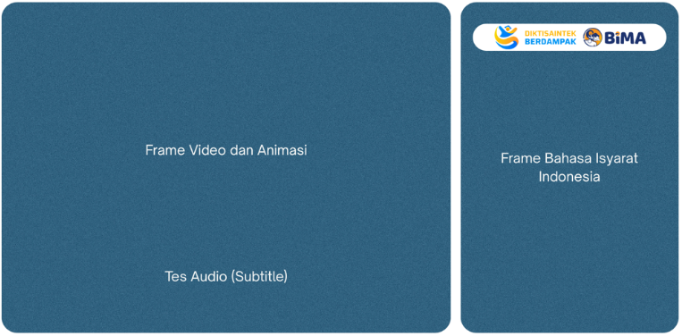
Gambar 1. Produk Awal Video
Setelah proses perancangan antarmuka video selesai dilakukan, tahap selanjutnya adalah perancangan skenario konten dengan durasi 5 menit yang membahas mengenai pengenalan wawasan kebangsaan bagi Anak Berkebutuhan Khusus. Skenario tersebut dapat dilihat pada Tabel 1: Skenario Wawasan Kebangsaan.
Tabel 1: Skenario Wawasan Kebangsaan.
No. | Bagian | Narasi (Voice-Over) | Visual yang Disarankan
1 | Opening | Halo, teman-teman! Pernahkah kamu berpikir… betapa luar biasanya kita hidup di Indonesia? Negeri yang luas… penuh warna… dan kaya akan budaya. Yuk, kita jelajahi bersama lewat wawasan kebangsaan: *Mengenal Indonesia!* | Musik lembut, animasi anak-anak riang, bendera merah putih
2 | Judul | Mengenal Indonesia – Wawasan Kebangsaan | Slide atau animasi judul dengan elemen bendera & peta
3 | Letak Geografis | Indonesia, negeri kita tercinta, terletak di antara dua benua: Asia dan Australia, serta di antara dua samudera: Hindia dan Pasifik. Kita memiliki lebih dari 17 ribu pulau! Dari Sabang sampai Merauke, dari Miangas hingga Pulau Rote. Lima pulau terbesar di antaranya adalah Sumatera, Jawa, Kalimantan, Sulawesi, dan Papua. | Animasi peta Indonesia, muncul nama pulau satu per satu
4 | Keberagaman | Tapi bukan cuma alamnya yang indah dan luas... Indonesia juga luar biasa karena keberagamannya. Ada lebih dari 1.300 suku bangsa dan ratusan bahasa daerah. Tapi, hebatnya… kita semua bersatu karena satu bahasa: Bahasa Indonesia. | Anak-anak dari berbagai suku, mengenakan baju adat, menyapa dengan bahasa daerah
5 | Identitas Negara | Nah, kamu pasti kenal dong dengan simbol negara kita… Iya! Garuda Pancasila dengan semboyan kerennya: *Bhinneka Tunggal Ika*. Artinya? *Berbeda-beda tetapi tetap satu jua.* | Tampilan Garuda Pancasila, teks semboyan, anak-anak menyanyikan lagu Indonesia Raya
6 | Kekayaan Alam | Sebagai bangsa yang besar, kita juga kaya akan sumber daya alam. Hutan tropis yang lebat, laut yang luas, tambang emas, hingga keanekaragaman hewan seperti Komodo dan burung Cendrawasih. Semuanya adalah kekayaan bangsa yang wajib kita jaga bersama. | Video alam Indonesia, Komodo, Cendrawasih, hutan, anak-anak menanam pohon
7 | Tujuan Wawasan Kebangsaan | Nah, apa sih pentingnya wawasan kebangsaan? Supaya kita bisa mencintai tanah air, menjaga persatuan, dan tetap bangga sebagai orang Indonesia. Wawasan kebangsaan mengajarkan kita untuk menghormati perbedaan, saling menghargai, dan tentu saja… rela berkorban demi negeri tercinta. | Visual keragaman, gotong royong, toleransi antarumat, upacara
8 | Contoh Sikap | Contoh sederhana ya… Saat kita ikut upacara bendera di sekolah, itu bentuk cinta tanah air. Saat kita menghargai teman dari suku dan agama yang berbeda, itu bagian dari persatuan. Bahkan saat menjaga kebersihan lingkungan, itu juga bentuk cinta pada Indonesia. | Anak upacara, bantu teman, buang sampah pada tempatnya, anak membaca buku budaya daerah
9 | Penutup | Jadi, teman-teman... Mari kita kenali, pahami, dan cintai Indonesia lebih dalam. Karena Indonesia bukan sekadar tempat tinggal. Indonesia adalah rumah… Rumah kita semua. **Salam Wawasan Kebangsaan!** | Musik lembut, animasi anak-anak melambaikan bendera, teks 'Salam Wawasan Kebangsaan' muncul
Skenario pembelajaran divalidasi oleh ahli bahasa dan ahli materi menggunakan instrumen angket berskala Likert empat tingkat, yaitu skor 1 (kurang), 2 (cukup), 3 (baik), dan 4 (sangat baik). Instrumen validasi mencakup lima aspek penilaian dengan total dua belas butir pernyataan, yang meliputi aspek kelayakan isi (3 butir), kebenaran dan keakuratan konsep (3 butir), sistematisasi dan keterpaduan penyajian (2 butir), bahasa dan komunikasi (2 butir), serta relevansi kontekstual (2 butir). Hasil penilaian menunjukkan bahwa aspek kelayakan isi memperoleh skor rerata sebesar 4,00 dengan persentase 100% dan termasuk dalam kategori sangat baik. Aspek kebenaran dan keakuratan konsep memperoleh skor rerata 3,50 dengan persentase 87,50%, yang juga berada pada kategori sangat baik. Aspek sistematisasi dan keterpaduan penyajian memperoleh skor rerata 3,17 dengan persentase 79,17% sehingga berada pada kategori baik. Selanjutnya, aspek bahasa dan komunikasi memperoleh skor rerata 3,00 dengan persentase 75% dan termasuk kategori baik. Adapun aspek relevansi kontekstual memperoleh skor rerata 3,50 dengan persentase 87,50% dan dikategorikan sangat baik. Kategori penilaian ditetapkan berdasarkan rentang persentase, yaitu 81–100% untuk kategori sangat baik, 61–80% untuk kategori baik, 41–60% untuk kategori cukup, dan ≤40% untuk kategori kurang. Berdasarkan hasil penilaian pada kelima aspek tersebut, diperoleh skor rerata keseluruhan sebesar 3,43 dengan persentase 85,85%. Dengan demikian, skenario pembelajaran yang dikembangkan dinyatakan berada pada kategori sangat baik serta memenuhi kriteria valid dan layak digunakan pada tahap pengembangan dan uji coba selanjutnya.
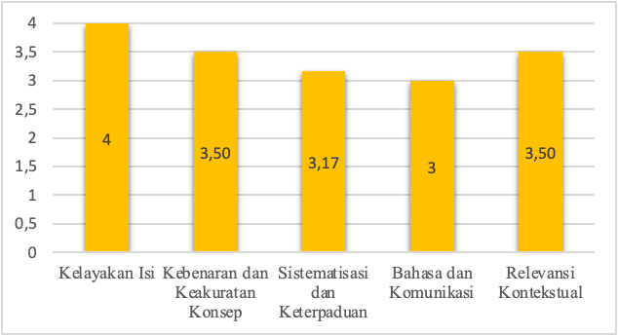
Gambar 2. Grafik Penilaian Ahli Bahasa dan Materi
Pengembangan Prototipe
Pada tahap ini, naskah dan desain visual yang telah disusun diwujudkan menjadi sebuah video berdurasi 4 menit. Prototipe awal menampilkan urutan visual dan narasi sesuai dengan skenario “Wawasan Kebangsaan – Mengenal Indonesia”, yang terdiri dari sembilan bagian utama: Opening, Judul, Letak Geografis, Keberagaman, Identitas Negara, Kekayaan Alam, Tujuan Wawasan Kebangsaan, Contoh Sikap, dan Penutup, dan Penutup. Setiap bagian dikembangkan berdasarkan rancangan narasi dan visual yang telah dirancang sebelumnya agar menghasilkan tampilan video yang informatif, menarik, dan mudah dipahami oleh Anak Berkebutuhan Khusus. Berikut hasil pengembangan prototipe:
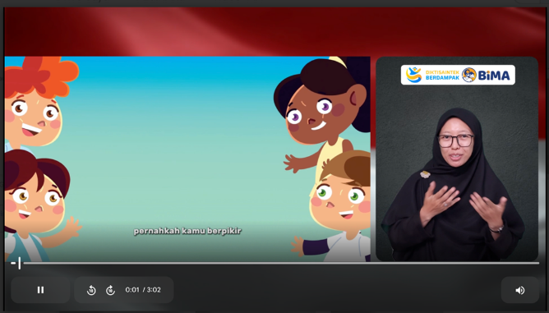 | 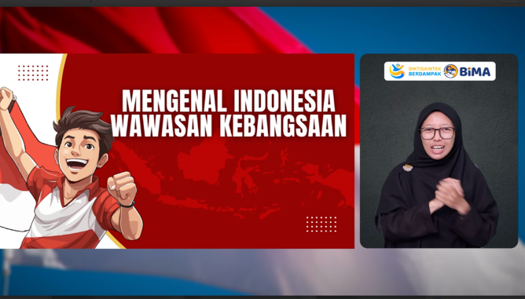
Gambar 3. Tampilan awal video | Gambar 4. Tampilan Pertengahan video
Sebelum dilakukan ujicoba terbatas oleh guru dan siswa SLB Negeri Kabupaten Sorong maka protipe dilakukan uji coba yang melibatkan 2 ahli media memperoleh kategori sangat memuskan, berikut sajian grafik:
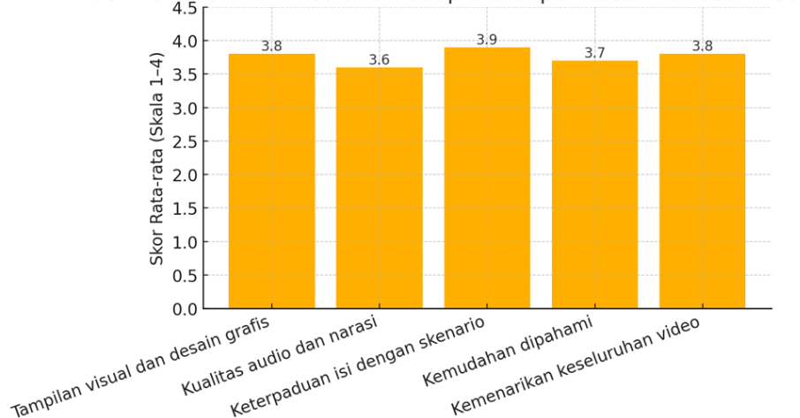
Gambar 5. Validasi Ahli Media
Berdasarkan hasil penilaian oleh ahli media, prototipe video memperoleh skor rata-rata 3,76, yang termasuk dalam kategori sangat baik. Hal ini menunjukkan bahwa video pembelajaran “Wawasan Kebangsaan”dinilai telah memenuhi kriteria media pembelajaran yang efektif, menarik, dan layak digunakan. Aspek dengan nilai tertinggi adalah keterpaduan isi dengan skenario (3,9), yang menunjukkan bahwa narasi dan visual telah sesuai dengan rancangan skenario pembelajaran. Aspek tampilan visual dan desain grafis juga mendapat nilai tinggi (3,8), menandakan bahwa kombinasi warna, animasi, dan tata letak teks sudah menarik dan komunikatif. Sementara itu, aspek kualitas audio dan narasi (3,6) masih dapat ditingkatkan, khususnya dalam pengaturan volume musik latar dan kejelasan suara pengisi narasi agar lebih seimbang. Aspek kemudahan dipahami (3,7) menunjukkan bahwa video cukup mudah diikuti oleh Anak Berkebutuhan Khusus, meskipun penyederhanaan bahasa dan tempo narasi bisa sedikit disesuaikan. Secara keseluruhan, hasil uji coba ini membuktikan bahwa video pembelajaran Wawasan Kebangsaan telah layak digunakan sebagai media edukatif yang interaktif dan menarik, terutama untuk memperkenalkan nilai-nilai kebangsaan kepada Anak Berkebutuhan Khusus.
Uji Coba Terbatas
Setelah melalui tahap validasi oleh ahli media, dilakukan uji coba terbatas untuk mengetahui respon pengguna terhadap video pembelajaran “Wawsan Kebangsaan Mengenal Indonesia”. Uji coba ini melibatkan 5 orang guru dan 10 siswa dari Sekolah Luar Biasa (SLB) sebagai responden. Tujuan dari uji coba ini adalah untuk mengukur tingkat keterpahaman, kemenarikan, serta efektivitas penyajian materi dalam konteks pengguna sebenarnya.Instrumen penilaian mengukur aspek (1) Kejelasan materi, (2) Kemenarikan visual, (3) Kualitas audio, (4) Kemudahan dipahami, dan (5) Keterpaduan narasi dan gambar.
Tabel 2. Hasil Penilain Guru dan Siswa
No | Aspek Penilaian | Skor Guru | Skor Siswa | Kategori Umum
1 | Kejelasan Materi | 3,8 | 3,7 | Sangat Baik
2 | Kemenarikan Visual | 3,7 | 3,9 | Sangat Baik
3 | Kualitas Audio | 3,6 | 3,8 | Baik
4 | Kemudahan Dipahami | 3,9 | 4,0 | Sangat Baik
5 | Keterpaduan Narasi dan Gambar | 3,8 | 3,8 | Sangat Baik
Berdasarkan hasil uji coba terbatas, baik guru maupun siswa memberikan penilaian yang tinggi terhadap video pembelajaran Wawasan Kebangsaan. (1) Dari sisi guru, aspek dengan nilai tertinggi adalah kemudahan dipahami (3,9), menunjukkan bahwa isi video disampaikan dengan jelas dan sesuai dengan karakteristik anak berkebutuhan khusus. Sementara itu, aspek kualitas audio (3,6) menjadi yang terendah, menandakan bahwa masih perlu sedikit penyesuaian volume atau keseimbangan suara latar. (2) Dari sisi siswa, aspek dengan nilai tertinggi Adalah kemudahan dipahami (4,0) dan Kemenarikan visual (3,9). Hal ini menunjukkan bahwa siswa merasa video mudah dimengerti, menarik, dan menyenangkan untuk diikuti. Kejelasan visual dan animasi warna-warni membantu meningkatkan perhatian dan pemahaman mereka terhadap materi kebangsaan.
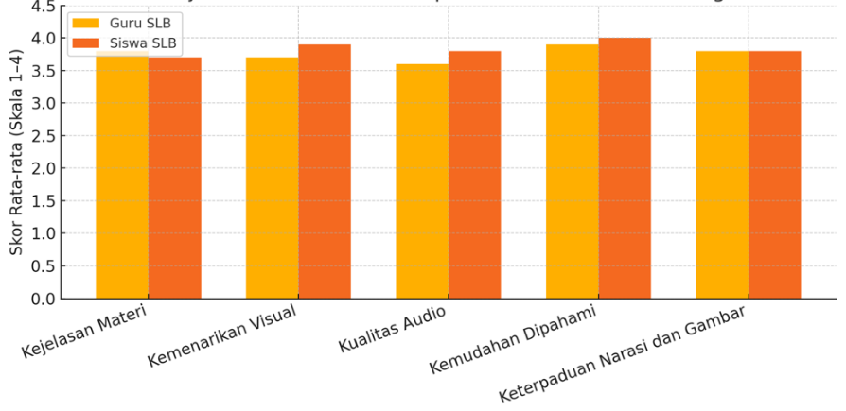
Gambar 6. Hasil Uji Coba Terbatas
Penilaian terhadap video pembelajaran dilakukan menggunakan skala Likert 4 poin dengan rentang skor 1–4, di mana skor 1 menunjukkan kategori kurang, skor 2 cukup, skor 3 baik, dan skor 4 sangat baik. Nilai yang ditampilkan pada grafik merupakan skor rata-rata hasil penilaian dari guru SLB dan siswa SLB pada setiap aspek yang dinilai, yaitu kejelasan materi, kemenarikan visual, kualitas audio, kemudahan dipahami, serta keterpaduan narasi dan gambar. Konversi skor rerata ke dalam kategori kelayakan mengacu pada kriteria sebagai berikut: skor 3,26–4,00 dikategorikan sangat baik, skor 2,51–3,25 dikategorikan baik, skor 1,76–2,50 dikategorikan cukup, dan skor 1,00–1,75 dikategorikan kurang. Secara umum, hasil uji coba terbatas menunjukkan bahwa seluruh aspek penilaian video pembelajaran memperoleh skor rerata yang berada pada kategori baik hingga sangat baik. Berdasarkan kriteria konversi skor yang telah ditetapkan, hasil tersebut menunjukkan bahwa video pembelajaran yang dikembangkan memenuhi kriteria kelayakan dan dinyatakan layak digunakan dalam pembelajaran bagi Anak Berkebutuhan Khusus, khususnya dalam mendukung kejelasan penyampaian materi, kemudahan pemahaman, serta keterpaduan unsur visual dan narasi.
Revisi produk
Tahap revisi produk dilakukan setelah pelaksanaan uji coba oleh ahli media, serta uji coba terbatas kepada guru dan siswa Sekolah Luar Biasa (SLB). Tujuan revisi ini adalah untuk menyempurnakan kualitas video pembelajaran Wawasan kebangsaan mengenal indonesia agar lebih efektif, menarik, dan mudah dipahami oleh Anak Berkebutuhan Khusus. Berdasarkan hasil analisis data, secara umum produk telah memperoleh kategori sangat baik. Namun, terdapat beberapa masukan dan rekomendasi perbaikan dari para ahli dan pengguna yang dijadikan dasar dalam revisi produk. Adapun rincian revisi yang dilakukan dapat dilihat pada Tabel berikut.
Tabel 3. Revisi Produk
No | Sumber Masukan | Aspek yang Direvisi | Uraian Masukan | Tindak Lanjut Revisi
1 | Ahli Media | Kualitas Audio | Narasi terdengar kurang seimbang dengan musik latar. | Volume musik latar diturunkan 20% agar suara narator lebih jelas dan fokus.
2 | Ahli Media | Desain Visual | Beberapa transisi antar adegan terasa terlalu cepat. | Durasi transisi diperpanjang 0,5 detik agar tampilan lebih halus dan nyaman dilihat.
3 | Guru SLB | Kejelasan Bahasa | Kalimat narasi masih terdapat beberapa istilah sulit bagi siswa ABK. | Narasi diperjelas dengan penggunaan kalimat sederhana dan penambahan intonasi yang lebih lambat.
4 | Siswa SLB | Kemenarikan Visual | Siswa tertarik dengan karakter animasi, tetapi ingin lebih banyak warna dan gerakan. | Menambahkan efek animasi ringan dan memperkaya palet warna agar lebih menarik perhatian siswa.
5 | Guru SLB | Kemudahan Dipahami | Beberapa siswa membutuhkan waktu lebih lama untuk memahami isi video. | Menambahkan jeda 2–3 detik pada bagian transisi antar submateri agar siswa memiliki waktu untuk memahami isi video.
Uji Coba Lapangan
Berdasarkan hasil uji coba lapangan, baik guru maupun siswa memberikan penilaian yang sangat positif terhadap video Wawasan kebangsaan mengenal indonesia. Dari perspektif guru, seluruh aspek memperoleh nilai di atas 3,8. Aspek dengan nilai tertinggi Adalah kemudahan dipahami (4,0) menunjukkan bahwa isi video mudah dipahami dan sesuai dengan karakteristik pembelajaran di SLB. Wawasan kebangsaan. Guru juga menilai bahwa visual dan narasi telah disesuaikan dengan kemampuan siswa, serta penyajian materi dilakukan dengan bahasa yang sederhana dan komunikatif. Dari perspektif siswa, aspek yang paling menonjol adalah Kemenarikan visual (4,0) dan Kemudahan dipahami (4,0). Siswa menunjukkan antusiasme tinggi selama menonton video, karena tampilan animasi yang berwarna dan adanya tokoh-tokoh yang menarik perhatian. Mereka juga menyatakan bahwa penjelasan dalam video mudah dimengerti dan membantu memahami konsep wawasan kebangsaan dengan cara yang menyenangkan.
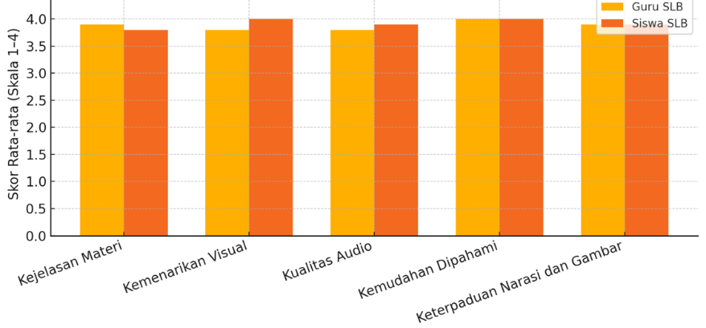
Gambar 7. Hasil Uji Coba Terbatas
Perbandingan hasil penilaian guru dan siswa menunjukkan konsistensi bahwa produk video pembelajaran ini berada dalam kategori sangat baik di seluruh aspek. Nilai rata-rata keseluruhan mencapai 3,9, yang menandakan bahwa media pembelajaran ini layak digunakan secara luas di lingkungan SLB.

KESIMPULAN
Penelitian dan pengembangan ini menghasilkan media audio-visual inklusif sebagai inovasi pembelajaran wawasan kebangsaan bagi Anak Berkebutuhan Khusus (ABK) yang dikembangkan melalui enam tahapan model Borg and Gall, yaitu analisis kebutuhan, perancangan produk, pengembangan prototipe, uji coba terbatas, revisi produk, dan uji coba lapangan. Hasil analisis kebutuhan menunjukkan bahwa pembelajaran wawasan kebangsaan di Sekolah Luar Biasa (SLB) masih menghadapi keterbatasan media adaptif, khususnya dalam membantu siswa memahami konsep abstrak seperti nasionalisme, persatuan, dan keberagaman. Hasil validasi oleh ahli materi dan ahli bahasa menunjukkan bahwa skenario dan konten pembelajaran yang dikembangkan berada pada tingkat kelayakan yang tinggi. Aspek kelayakan isi memperoleh skor rerata 4,00 (100%) dengan kategori sangat baik, yang menandakan kesesuaian materi dengan tujuan pembelajaran wawasan kebangsaan bagi ABK. Aspek kebenaran dan keakuratan konsep memperoleh skor rerata 3,50 (87,50%) dan berada pada kategori sangat baik, menunjukkan bahwa substansi materi telah sesuai dengan kaidah keilmuan dan nilai kebangsaan. Aspek relevansi kontekstual juga memperoleh skor rerata 3,50 (87,50%) dengan kategori sangat baik, yang mengindikasikan bahwa materi telah disesuaikan dengan konteks kehidupan dan pengalaman belajar siswa SLB. Sementara itu, aspek sistematisasi dan keterpaduan penyajian memperoleh skor rerata 3,17 (79,17%) dan aspek bahasa dan komunikasi memperoleh skor rerata 3,00 (75%), yang keduanya berada pada kategori baik. Hasil ini menunjukkan bahwa secara umum alur penyajian dan penggunaan bahasa telah cukup jelas dan komunikatif bagi siswa berkebutuhan khusus, meskipun masih diperlukan penyempurnaan minor pada konsistensi alur dan penyederhanaan bahasa. Validasi oleh ahli media menunjukkan bahwa produk memperoleh skor rerata 3,76 dengan kategori sangat baik, yang mengindikasikan bahwa aspek tampilan visual, integrasi audio-visual, dan kesesuaian narasi dengan skenario telah memenuhi kriteria media pembelajaran yang efektif dan menarik. Pada tahap uji coba terbatas yang melibatkan 5 guru dan 10 siswa SLB, media memperoleh skor rerata 3,80 (kategori sangat baik), dengan aspek kemudahan dipahami dan kemenarikan visual sebagai komponen dengan nilai tertinggi. Setelah dilakukan revisi berdasarkan masukan ahli dan pengguna, hasil uji coba lapangan yang melibatkan 5 guru dan 20 siswa menunjukkan peningkatan skor rerata menjadi 3,90 (kategori sangat baik). Berdasarkan keseluruhan hasil validasi ahli materi, ahli bahasa, dan ahli media, serta hasil uji coba terbatas dan uji coba lapangan, media audio-visual inklusif yang dikembangkan memenuhi kriteria kelayakan dan dinyatakan valid serta layak digunakan sebagai media pembelajaran wawasan kebangsaan bagi Anak Berkebutuhan Khusus. Media ini mampu menyajikan materi kebangsaan secara konkret, sistematis, dan komunikatif, sehingga mendukung pemahaman konsep nasionalisme, persatuan, dan keberagaman secara lebih mudah dan bermakna bagi siswa SLB.
DAFTAR PUSTAKA
Almeqdad, Q. I., Alodat, A. M., Alquraan, M. F., Mohaidat, M. A., & Al-Makhzoomy, A. K. (2023). The Effectiveness Of Universal Design For Learning: A Systematic Review Of The Literature And Meta-Analysis. Cogent Education, 2218191. https://doi.org/10.1080/2331186X.2023.2218191
Aperribai, L., Cortabarria, L., Aguirre, T., Verche, E., & Borges, A. (2020). Teachers Physical Activity And Mental Health During Lockdown Due To The Covid-2019 Pandemic. Frontiers in Psychology, (Vol. 11). https://doi.org/10.3389/fpsyg.2020.577886
Aswandari, A., Maraharani, S. D., & Susanti, R. (2025). Analisis Kebutuhan Pengembangan Media Flashcard Berbasis Kearifan Lokal Musi Banyuasin Sebagai Alat Bantu. SCIENCE : Jurnal Inovasi Pendidikan Matematika dan IPA, 5(2), 680–691. https://doi.org/10.51878/science.v5i2.5221
Maulidiyah, H. A., & Yoenanto, N. H. (2021). Pendidikan Kebutuhan Khusus Ditinjau Dari Perspektif Psikologi Perkembangan. Berajah Journal, 2(1), 76–86. https://doi.org/10.47353/bj.v2i1.58
Olawale, B. E., Mncube, V., & Harber, C. R. (2022). Democratic Citizenship Education: Towards A Model For Establishing Democratic Mathematics Teacher Education. South African Journal of Higher Education, 36(3). https://doi.org/10.20853/36-3-4681
Bartlett, T., & Schugurensky, D. (2024). Inclusive Civic Education And School Democracy Through Participatory Budgeting. Education, Citizenship and Social Justice, 19(3). https://doi.org/10.1177/17461979231160701
Vito, D. D. (2023). Unleashing the Entrepreneurial Spirit: Nurturing Elementary Students’ Potential for Innovation, Creativity, and Fearless Exploration. International Journal of Music Entrepreneurship and Leadership, 1(1), 28-45. https://doi.org/10.61629/ijmel.v1i1.9
Dhuha, M. C., & Astutik, A. P. (2025). Media Pembelajaran Digital Yang Aksesibel Untuk Mahasiswa Berkebutuhan Khusus (Mbk) Menuju Lingkungan Pembelajaran Inklusif. Jurnal Inovasi Pebelitian Pendidikan dan Pembelajaran, 5(1), 92-105. https://doi.org/10.51878/learning.v5i1.4312
Kaur, R., & Salian, R. H. (2025). Teacher Perspectives And Barriers In Implementing Inclusive Education For Indian Children With Special Needs: A Pilot Study. British Journal of Special Education, 52(1), 4-17. https://doi.org/10.1111/1467-8578.12558
Lynch, P., Singal, N., & Francis, G. A. (2024). Educational Technology For Learners With Disabilities In Primary School Settings In Low And Middle Income Countries: A Systematic Literature Review. Educational Review, 76(2), 405-431. https://doi.org/10.1080/00131911.2022.2035685
Marlina, M., Kusumastuti, G., & Ediyanto, E. (2023). Differentiated Learning Assessment Model to Improve Involvement of Special Needs Students in Inclusive Schools. International Journal of Instruction, 16(4), 432-440. https://doi.org/10.29333/iji.2023.16425a
Nugroho, S. (2020). Increase Participants Motivation to Learn Students Through Interactive Media on PPKN in SDN Daleman Kidul 1. Social, Humanities, and Educational Studies (SHEs): Conference Series, 3(3), 1320-1328. https://doi.org/10.20961/shes.v3i3.46665
Perez-Guilarte, Y., & García-Moris, R. (2023). The Role of Intangible Heritage in Critical Citizenship Education: An Action Research Case Study with Student Primary Education Teachers. Education Sciences, 13(8), 801. https://doi.org/10.3390/educsci13080801
Pertiwi, P. I., & Dewi, D. A. (2024). Pentingnya Pendidikan Kewarganegaraan Untuk Membangun Karakter Warga Negara Indonesia. Konstruksi Sosial : Jurnal Penelitian Ilmu Sosial, 3(4), 105–110. https://doi.org/10.56393/konstruksisosial.v1i12.275
Rapp, A. C., & Corral-Granados, A. (2024). Understanding Inclusive Education–A Theoretical Contribution From System Theory And The Constructionist Perspective. International Journal of Inclusive Education, 28(4) 423-439,. https://doi.org/10.1080/13603116.2021.1946725
Setyanengtyas, R. (2022). Penggunaaan Audio Visual Komtal Dalam Meningkatkan Kosakata Dasar Siswa Tunarungu Kelas 2 Slb Negeri 2 Kota Blitar. Devosi : Jurnal Teknologi Pembelajaran, 6(1) 58-66. https://doi.org/10.36456/devosi.v6i1.6047
Sari, C. N., & Hendriani, W. (2021). Hambatan Pendidikan Inklusi Dan Bagaimana Mengatasinya: Telaah Kritis Sistematis Dari Berbagai Negara. Jurnal Ilmiah Psikologi Terapan, 9(1), 97–116. https://doi.org/10.22219/jipt.v9i1.14154
Shogren, K. A., Long, H., Hicks, T. A., & Ferreira, H. R. (2024). Self-Determination For Students With Disabilities During Challenging Times. Children and Youth Services Review, 166, 107944. https://doi.org/10.1016/j.childyouth.2024.107944
Song, Y., Weisberg, L. R., Zhang, S., Tian, X., Boyer, K. E., & Israel, M. (2024). A Framework For Inclusive AI Learning Design For Diverse Learners. Computers and Education: Artificial Intelligence, 6, 100212. https://doi.org/10.1016/j.caeai.2024.100212
Sugiono. (2014). Metode Penelitian Pendidikan Pendekatan Kuantitatif, Kualitatif, dan R&D. Bandung: Alfabeta.
Sukardi, S. (2021). Research and Development Methodology in Educational Technology: Application of the Borg and Gall Model. International Journal of Instructional Technology and Educational Studies, 3(2), 45–55.
Teixeira, K. L., & Edwards, M. C. (2020). Teaching Students with Special Needs in School-Based, Agricultural Education: A Historical Inquiry. Journal of Research in Technical Careers, 4(1). https://doi.org/10.9741/2578-2118.1066
Weyant, E. (2022). Research Design: Qualitative, Quantitative, and Mixed Methods Approaches, 5th Edition. Journal of Electronic Resources in Medical Libraries, 19(1–2). https://doi.org/10.1080/15424065.2022.2046231
Wulandari, A. R. (2020). Implementation of Audiovisual Media in Improving Indonesian Learning Results About Writing Skills in SD Negeri 2 Penolih. Social, Humanities, and Educational Studies (SHEs): Conference Series, 3(3), 1380-1384. https://doi.org/10.20961/shes.v3i3.46674
Tasmayanti, L., Susanti, L. R., & Safitri, E. R. (2025). Analisis Kebutuhan Pengembangan Multimedia Pembelajaran Interaktif Berbantuan Canva Pada Materi Jaring-Jaring Makanan Di Sekolah Dasar. SCIENCE : Jurnal Inovasi Pendidikan Matematika Dan IPA, 5(2), 648-657. https://doi.org/10.51878/science.v5i2.5223

